**fase 1**

preparación de maquina virtual

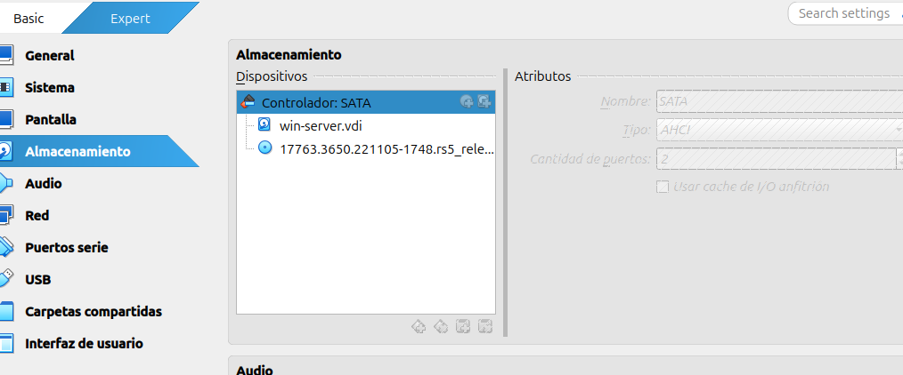

**fase 2**

instalación del sistema operativo y establece una contraseña para el administrador

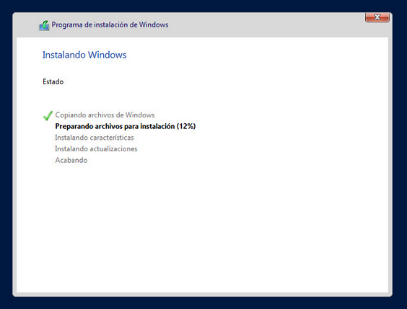

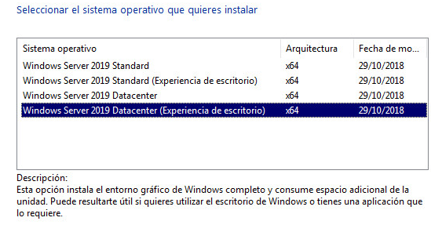

**fase 3**

cambiar nombre del equipo y unirse a grupo

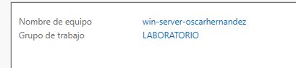

poner ip estática

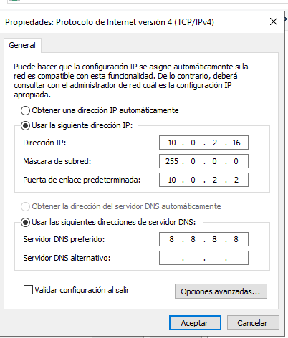

**fase 4**

instalar un rol básico de servidor web II y crear un usuario local llamado prueba 1

